Guide d’utilisation FAMO

PORTÉ PAR

Sommaire

I. Présentation générale 3
II. Prérequis 4
a. Chrome 4
b. Mozilla Firefox 4
c. Internet Explorer 4
d. Edge 4
III. Processus FAMO 5
IV. Se connecter et accéder au FAMO 6
V. Navigation et icônes FAMO 8
a. Le fil d’Ariane 8
b. Les icônes 8
VI. Constitution du FAMO 9
a. Cas 1 : constitution du FAMO avec accompagnement 9
VOLET 1 : Demande initiale 10
VOLET 2 : Alertes 11
VOLET 3 : Informations personnelles 14
VOLET 4 : Orientation 22
GENERATION ET ENVOI DU FAMO 27
b. Cas 2 : constitution du FAMO sans accompagnement 30
VOLET 1 : Demande initiale 31
VOLET 2 : Alertes 32
VOLET 3 : Informations personnelles 35
VOLET 4 : Orientation 40
GENERATION ET ENVOI DU FAMO 44
VII. Réception et consultation du FAMO 47
a. Récupération et consultation du FAMO depuis une messagerie non sécurisée 47
b. Récupération et consultation du FAMO depuis une messagerie sécurisée 50

Présentation générale

Le FAMO (Formulaire d’analyse multidimensionnelle et d’orientation) est un outil du guichet intégré, dont la finalité est de permettre une réponse harmonisée et adaptée aux besoins des usagers, en les orientant vers les ressources adéquates en intégrant l’ensemble des guichets d’accueil et d’orientation du territoire.

Le FAMO permet :
- d’analyser la situation multidimensionnelle de l’usager
- de repérer des alertes sur sa situation
- de l’orienter vers un ou plusieurs acteurs du territoire

L’outil FAMO est à destination l’ensemble des professionnels qui accueillent et/ou accompagnent une personne en perte d’autonomie ou un proche et qui souhaitent orienter cette personne vers le bon service. Il est accessible en ligne pour tout acteur professionnel ayant un compte sur le portail de Maillage via le portail propre à chaque département en se connectant avec un identifiant et un mot de passe.

Le présent guide utilisateur vous présentera les deux grands cas d’utilisation du FAMO :
- Avec accompagnement : ce processus permet de transmettre directement le FAMO aux structures identifiées à la fin du processus d’évaluation ;
- Sans accompagnement : ce processus permet simplement d’éditer la liste des structures identifiées suite au processus d’évaluation, et remise au demandeur.

Prérequis
Afin de pouvoir exporter le FAMO à la fin du processus, vous devez vous assurer du paramétrage des pop-up de votre navigateur.

Chrome
Accédez aux paramètres avancés de votre navigateur ( puis paramètres > paramètres avancés).
Dans le chapitre « Confidentialité et sécurité » sélectionnez le menu « paramètres de contenu » puis le sous menu « Pop-up et redirections ».
Dans la section « Autoriser » ajoutez le site Maillage en cliquant sur le bouton « ajouter ».

Mozilla Firefox
Accédez aux options de votre navigateur (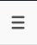 puis Options).
Dans le menu « Vie privée et sécurité » puis sous-menu « Permissions », sélectionner le bouton 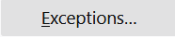de la ligne « bloquer les fenêtres pop-up » et ajouter l’adresse du site Maillage.

Internet Explorer
Sélectionnez le bouton « Outils » de votre navigateur puis « Options internet ».
Dans la section « Bloqueur de fenêtres contextuelles » dans l’onglet « Confidentialité » cliquez sur le bouton « Paramètres » et ajouter l’adresse du site Maillage.

Edge
Accédez aux paramètres avancés de votre navigateur ( puis paramètres > bouton « Afficher les paramètres avancées »).
Désactivez l’option « Bloquer les fenêtres contextuelles ».

Processus FAMO
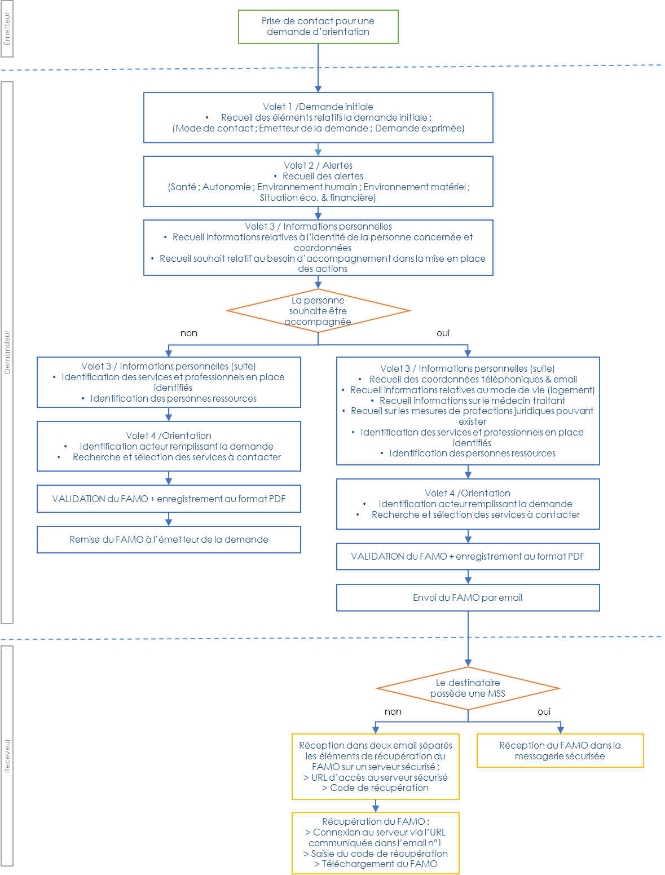

Se connecter et accéder au FAMO

Afin d’avoir accès à l’outil FAMO, vous devez être connectez à votre Espace Numérique Régional de Santé (ENRS)
Pour vous connecter l’ENRS, accédez à la page de connexion en cliquant sur l’icône depuis la page d’accueil du portail maillage.
Puis renseignez votre identifiant et votre mot de passe et cliquez sur « Me connecter ».
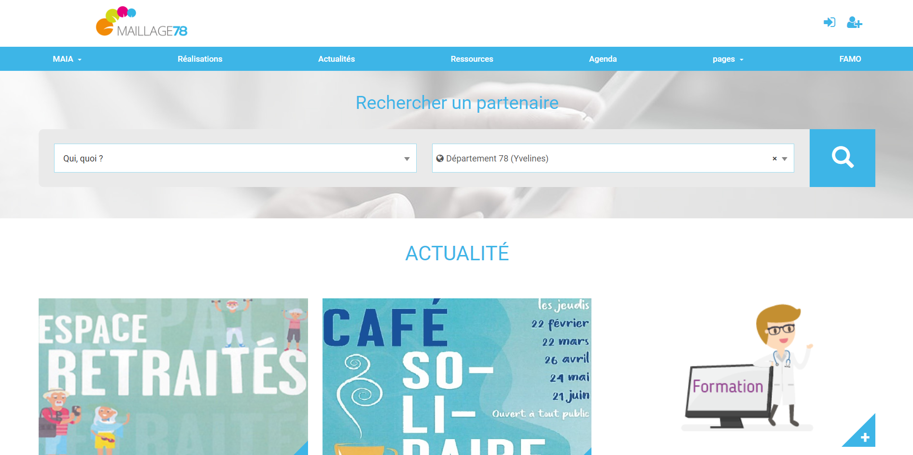
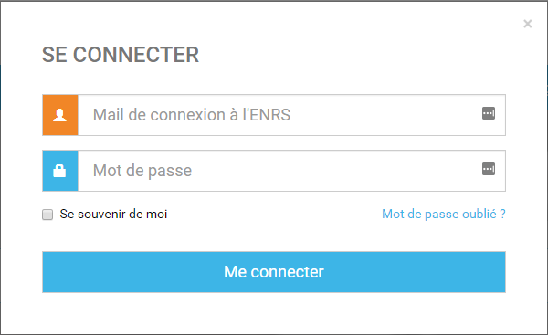
CONNEXION

Si vous ne disposez pas de compte ENRS, vous pouvez vous inscrire en cliquant sur l’icône depuis la page d’accueil du portail maillage.

Une fois connecté à l’ENRS, sélectionnez le Menu FAMO

Navigation et icônes FAMO

Le fil d’Ariane

Le fil d’Ariane est présent en haut de chaque écran du FAMO. Il permet de revenir en arrière et de modifier n’importe quelle étape avant validation du FAMO

Les icônes
 | Aide : à tout moment de la saisie, l’aide peut être consultée. Elle fournit des indications contextuelles concernant la saisie des informations
 | Etape suivante et étape précédente : ces boutons permettent de passer d’une étape à l’autre. Ils sont présents en fin d’écran de chaque étape.
 | Ajouter : dans les différents écrans, ces boutons permettront d’ajouter un élément (un contact, un acteur, une structure)
 | Supprimer d’une liste : dans les différents écrans, ces boutons permettront de supprimer une ressource d’une liste (un contact, un acteur, une structure)
 | Rechercher : ce bouton permet de rechercher une structure pendant l’orientation
 | Enregistrer : ce bouton permet de générer et enregistrer le FAMO
 | Valider : | - ce bouton permet de valider la demande de génération du FAMO  - ce bouton permet de confirmer la réinitialisation du FAMO
 | Annuler : |  | - ce bouton permet d’annuler la demande de génération du FAMO  - ce bouton permet d’annuler la demande de réinitialisation du FAMO et de revenir à l’étape d’envoi du FAMO
 | Exporter au format PDF : permet de télécharger le FAMO au format PDF afin de le conserver
 | Envoyer le FAMO aux receveurs sélectionnés dans la partie orientation du FAMO

Constitution du FAMO

Cas 1 : constitution du FAMO avec accompagnement
On parlera de démarche avec accompagnement lorsque la personne émet le besoin d’être accompagnée suite à l’identification des structures adaptées à ses problématiques. Dans ce cas, le FAMO est directement transmis aux différentes structures concernées en fin de processus.

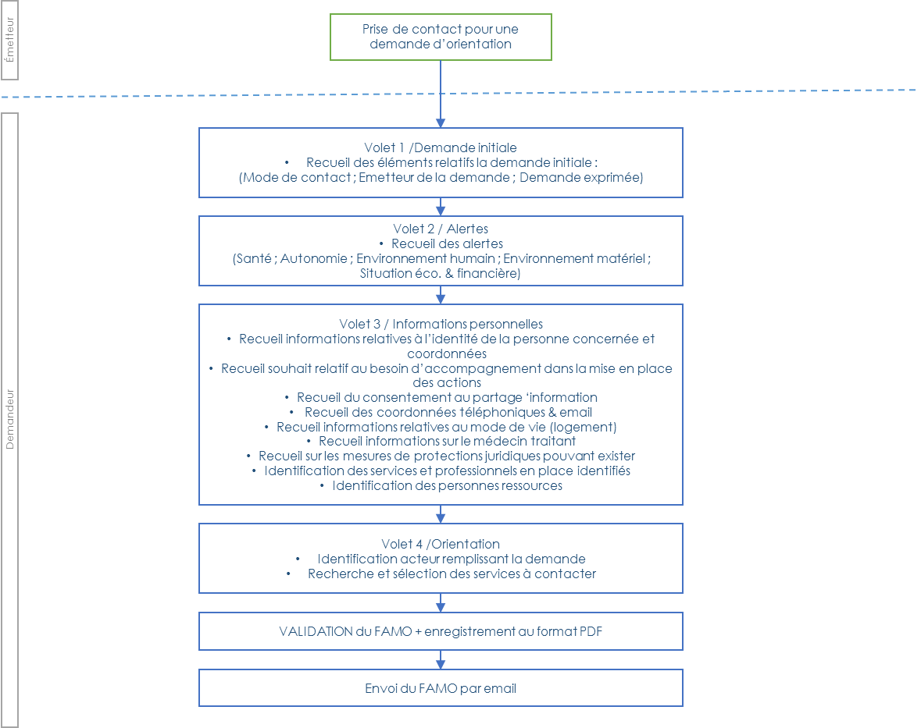

VOLET 1 : Demande initiale
Il s’agit dans ce volet de renseigner les éléments constitutifs de la demande initiale :
- Mode de contact
- Emetteur de la demande
- Demande exprimée par la personne concernée

Champs obligatoire du volet 1 (signalés, dans ce guide, par l’icône ) :
- Emetteur de la demande

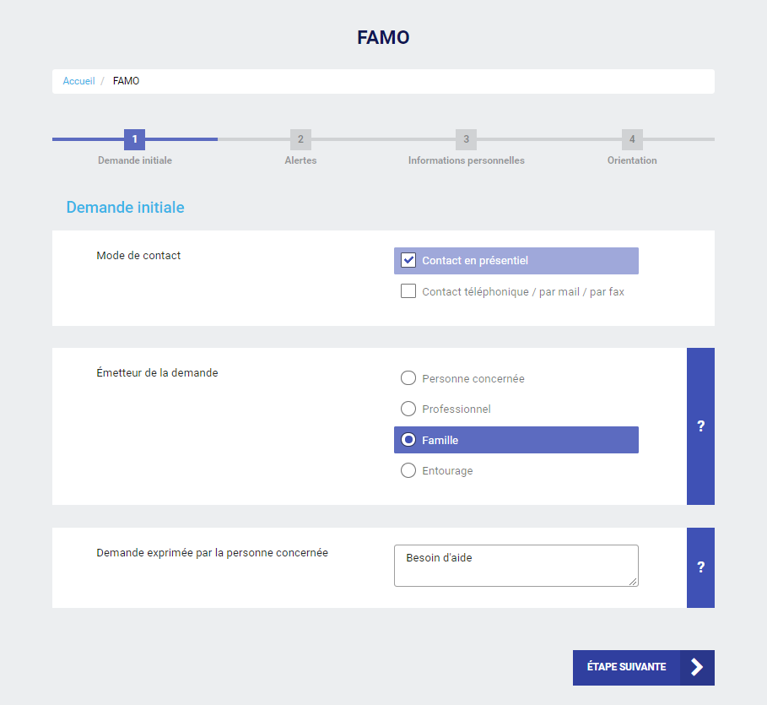
Aide
Fil d’Ariane
Passage à l’étape suivante

VOLET 2 : Alertes
Il s’agit dans ce volet de recueillir les alertes sur les différentes dimensions suivantes :
- Santé
- Autonomie
- Environnement humain
- Environnement matériel
- Situation économique et administrative
En fin de formulaire, le champ « Commentaires » permet de rajouter toutes informations complémentaires utiles à l’évaluation des alertes identifiées.
Champs obligatoire du volet 2 (signalés, dans ce guide, par l’icône ) : Il n’y a pas de champs obligatoire dans ce volet. Cependant, Il est indispensable d’avoir renseigné au moins une alerte pour générer le FAMO en fin de processus.

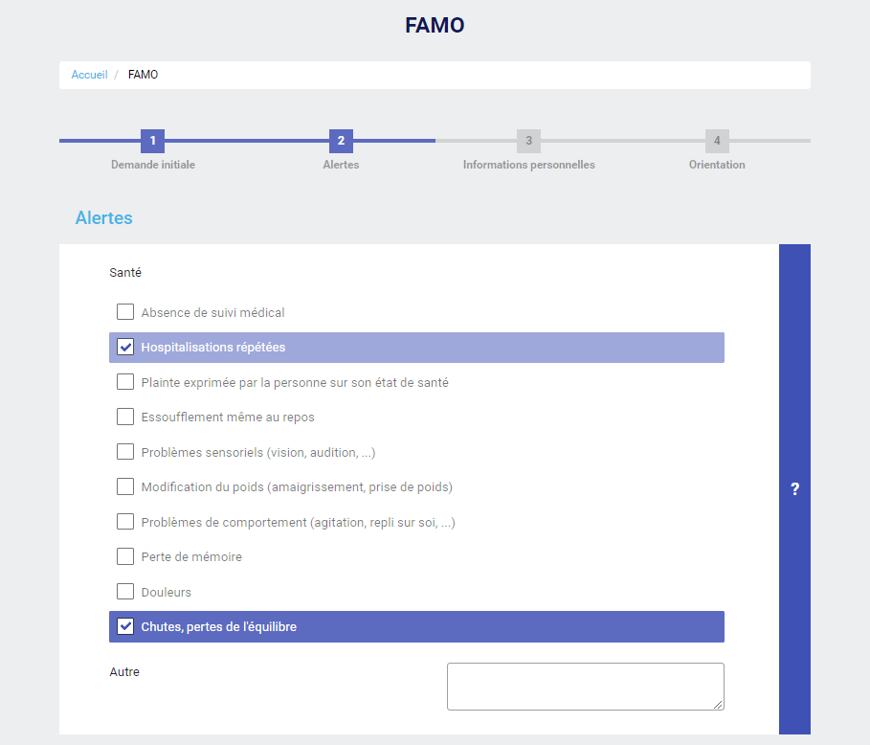
Aide
Fil d’Ariane
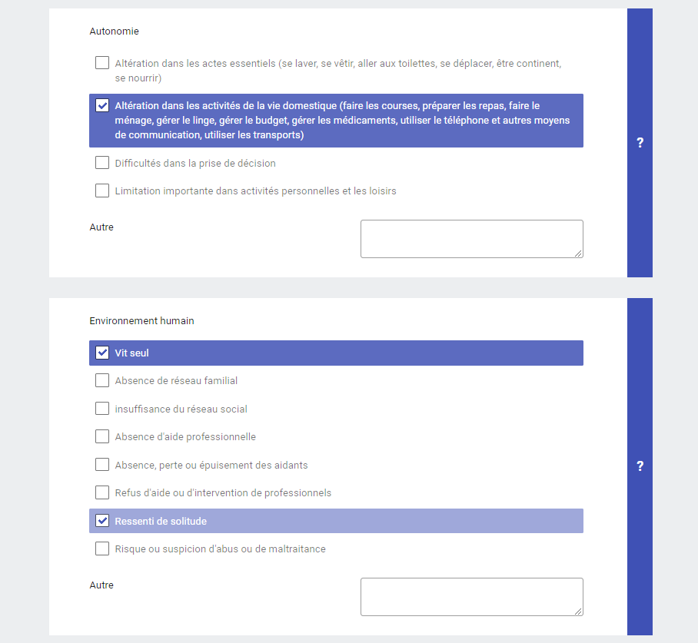
Passage à l’étape suivante
Retour à l’étape précédente

VOLET 3 : Informations personnelles
Il s’agit dans ce volet de recueillir les informations personnelles relatives à la personne qui qui souhaite bénéficier de services répondant à sa demande :
- Identité de la personne concernée & coordonnées
- Souhait d’accompagnement
- Consentement au partage d’informations
- Coordonnées téléphoniques & email
- Informations relatives au mode de vie (logement)
- Informations sur le médecin traitant
- Mesures de protections juridiques pouvant exister
- Identification des services et professionnels en place identifiés
- Identification des personnes ressources

Champs obligatoire du volet 3 (signalés, dans ce guide, par l’icône ) :
- Nom et prénom de l’usager (au moins un des deux noms : nom de famille ou nom d’usage)
- Nom et prénom de l’émetteur s’il n’est pas l’usager
- Souhait d’accompagnement
- Consentement au partage d’information de l’usager

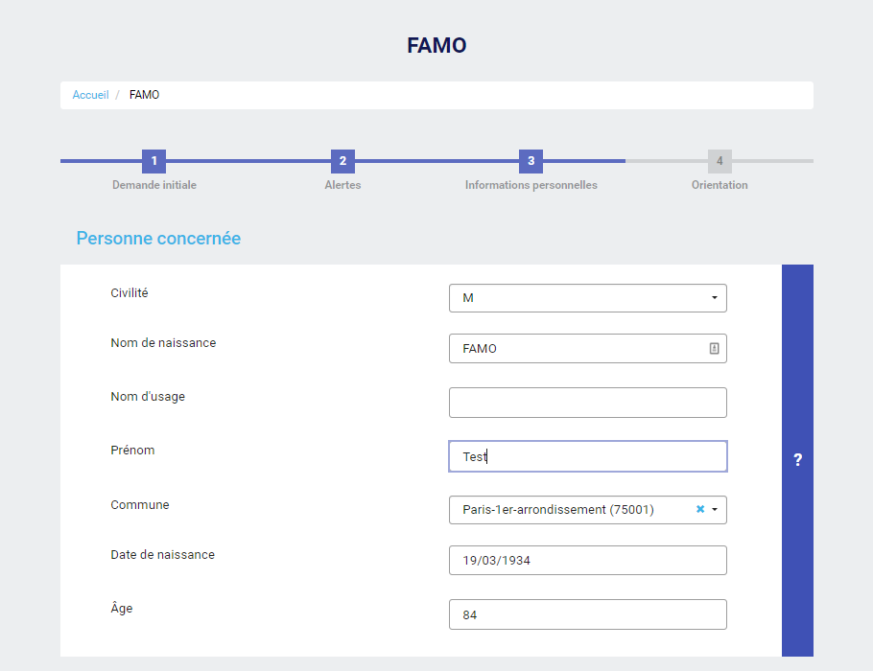
Aide
Fil d’Ariane
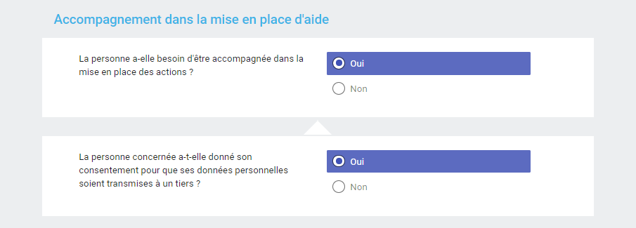
Recueil du consentement au partage d’information

ATTENTION : si la personne ne consent pas au partage de ses données personnelles, le FAMO ne pourra pas être généré en fin de processus.

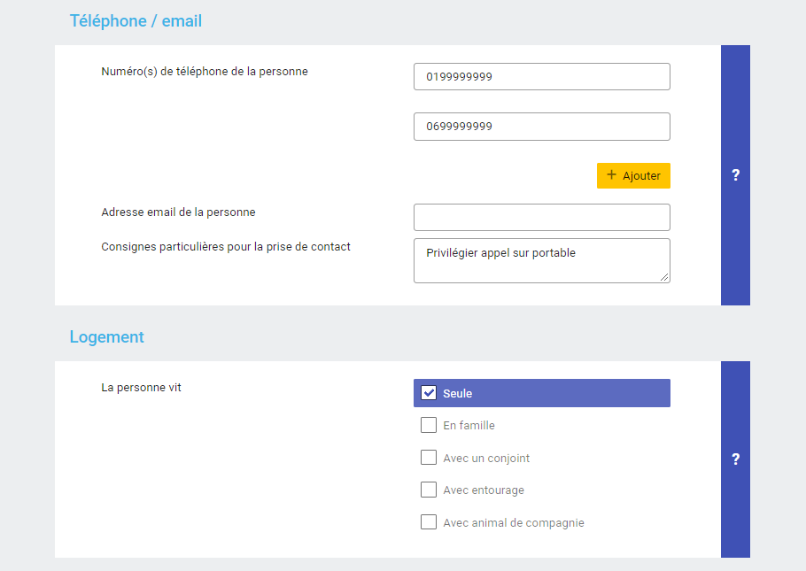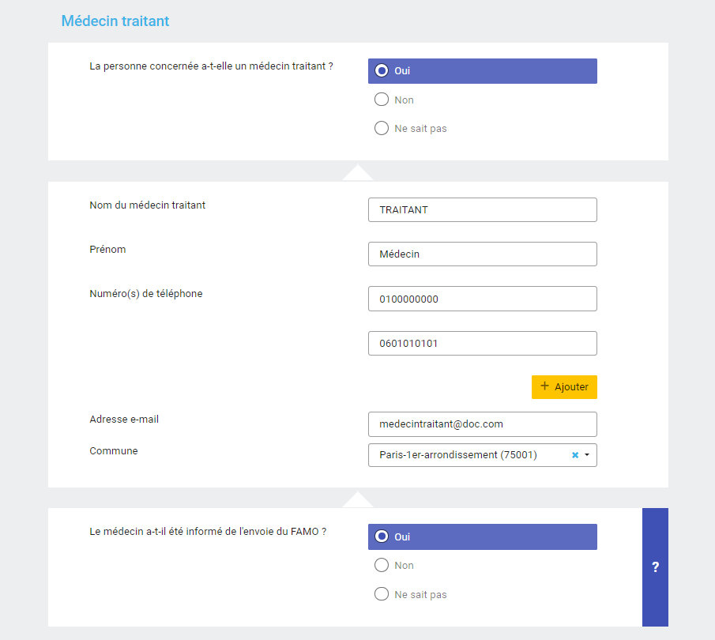
Ajouter un numéro de téléphone supplémentaire
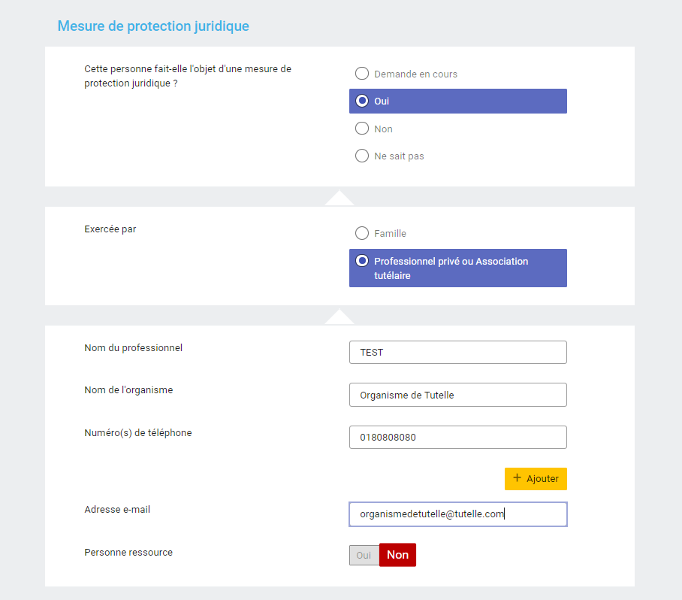
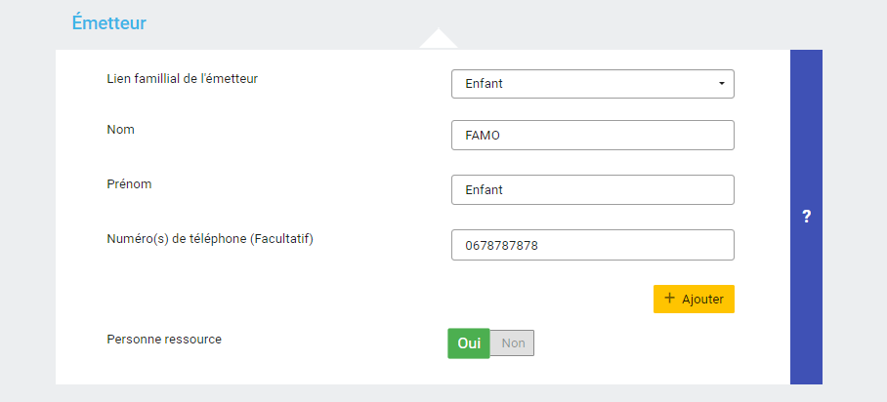
Identifier les personnes ressources
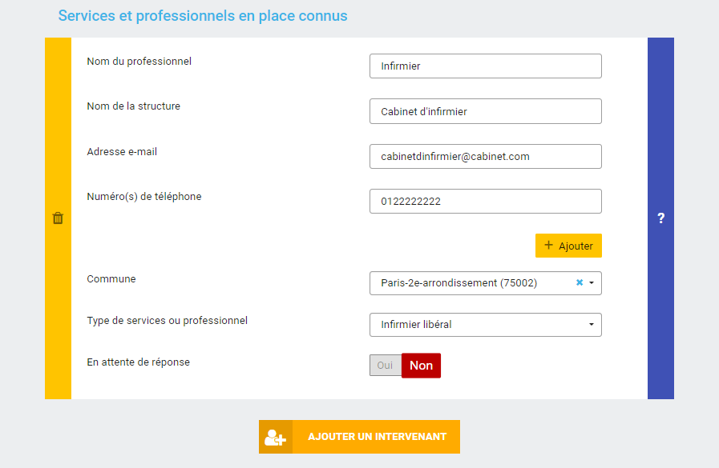
Supprimer un enregistrement
Ajouter un intervenant à la liste

Les « Services et professionnels en place connus » sont les services ou les professionnels intervenant aujourd'hui auprès de la personne ou qui ont été sollicités pour une intervention future.

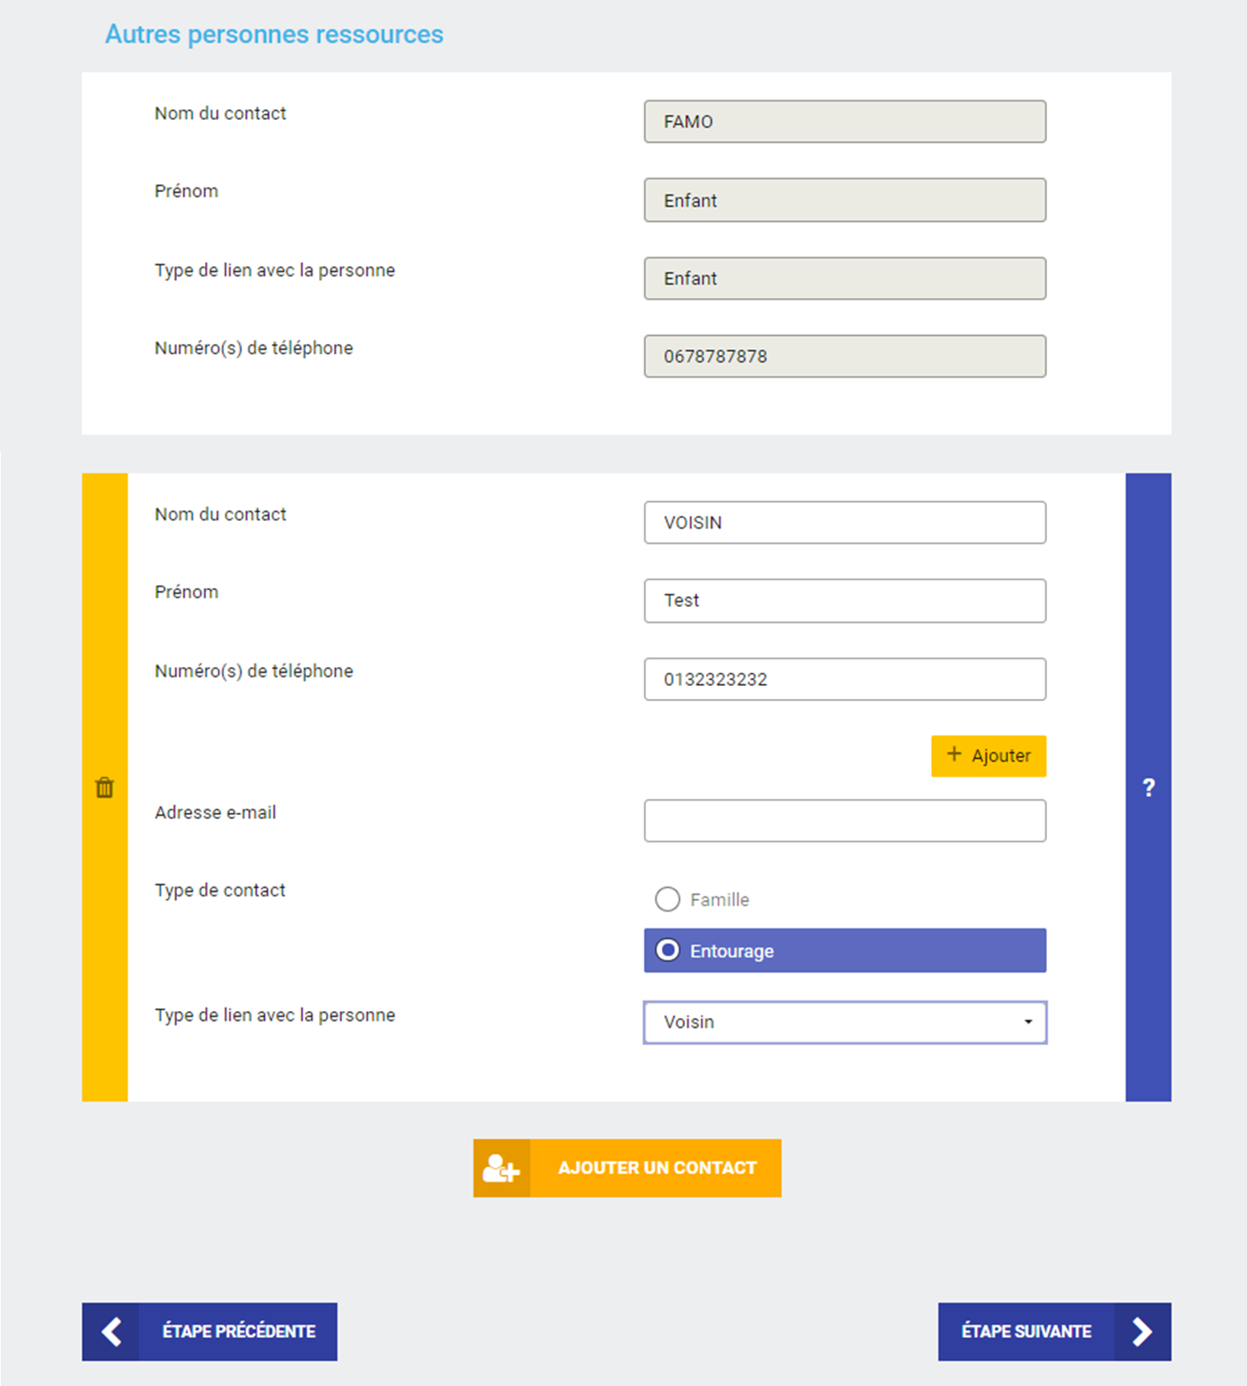
Ajouter une personne ressource à la liste
Passage à l’étape suivante
Retour à l’étape précédente

Une personne ressource est une personne (famille, entourage, bénévole, professionnel, etc.) détenant un ensemble d'informations sur la situation de la personne âgée. La personne âgée a donné son accord pour la contacter.
Les personnes ressources peuvent être identifiées via le bouton 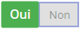 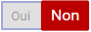 parmi les différents contacts renseignés dans les blocs d’informations suivants du volet « Informations personnelles » :
- Mesure de protection juridique
- Emetteur
- Services et professionnels en place connus
Identifier les personnes ressources

Les personnes identifiées comme ressources, s’ajoutent dans le bloc « Autres personnes ressources ».

Il est possible de compléter la liste des personnes ressources via le bouton 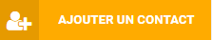 du bloc « Autres personnes ressources ».

VOLET 4 : Orientation
Il s’agit dans ce volet :
- D’identifier la personne complétant la demande
- De rechercher des orientations en s’appuyant sur la synthèse des alertes identifiées au préalable

Champs obligatoires du volet 4 (signalés, dans ce guide, par l’icône) : Il n’y a pas de champ obligatoire dans ce volet

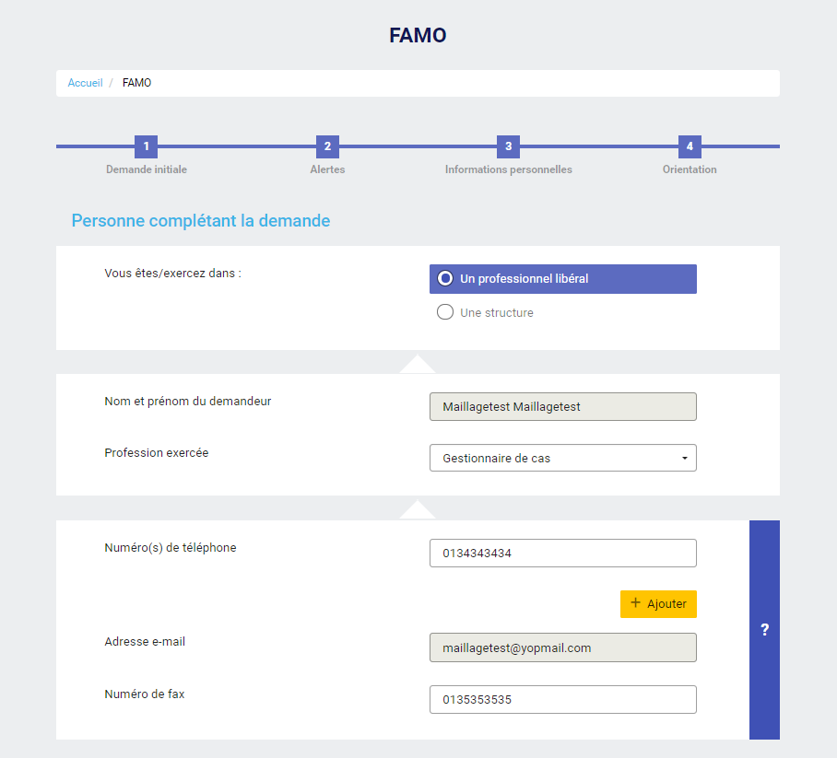
Aide
Fil d’Ariane
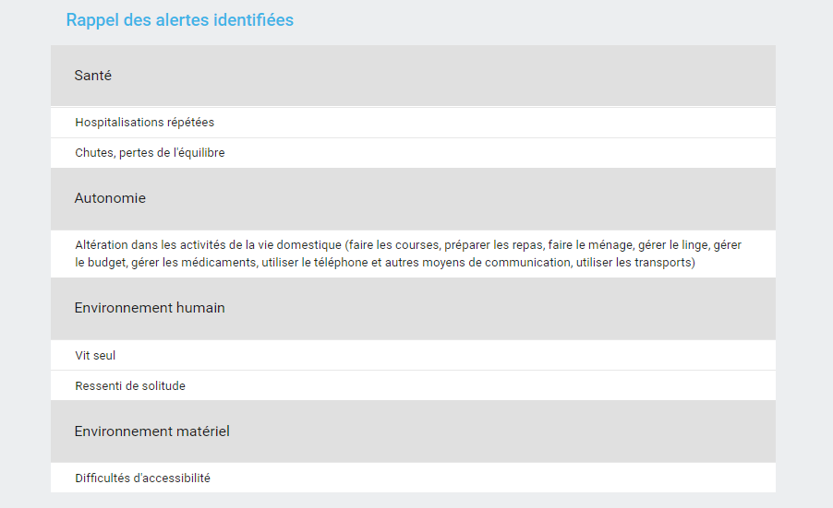
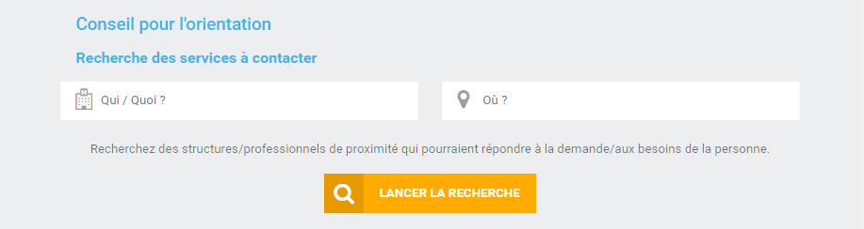
Rechercher des services à contacter
- Sélectionnez dans la liste déroulante le type de service recherché.
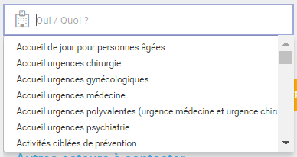
A noter :
- la recherche de structures cibles s’effectue sur la base des informations des unités.
- les unités qui vous vous pouvez rechercher sont les unités renseignées dans le ROR, pour lesquelles une adresse mail est renseignée.
- Sélectionnez la localisation du service recherché
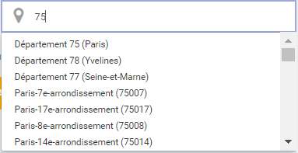

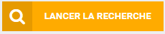
- Lancez la recherche

Les résultats qui vous seront affichés correspondent aux structures qui portent les unités recherchées.
Exemple du réseau de santé Quiétude pour lequel est référencé par exemple une unité « Cellule d’accueil, écoute, conseil, information et soutien » et une unité « Equipe de coordination réseau »

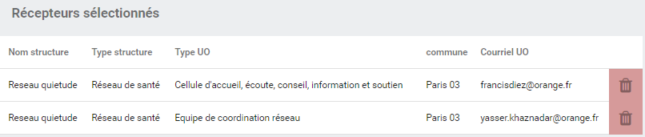
Unité
Structure

- Sélectionnez les services à l’aide du . Vous pouvez supprimer un service sélectionné avec .
A noter :
- Seuls les services sélectionnés apparaitront dans le FAMO.
- Lorsqu’un résultat de de la recherche est sélectionné, il disparait de la liste des « résultats de la recherche » et il bascule dans la liste des « services sélectionnés »

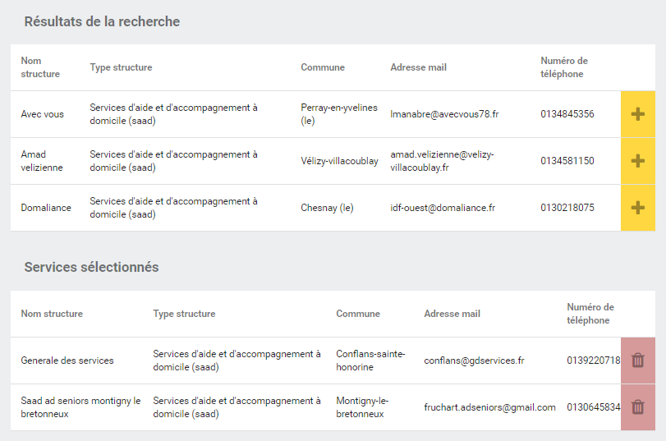
Résultats de la recherche
Services sélectionnés dans les résultats de la recherche

- Si vous ne trouvez pas les structures/professionnels souhaités dans les résultats de recherche, vous pouvez les ajouter manuellement
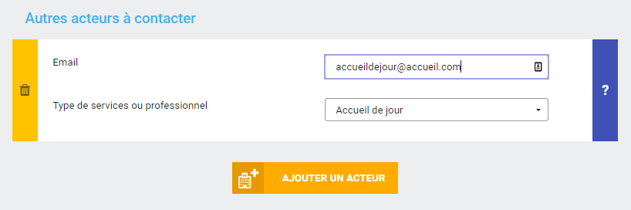
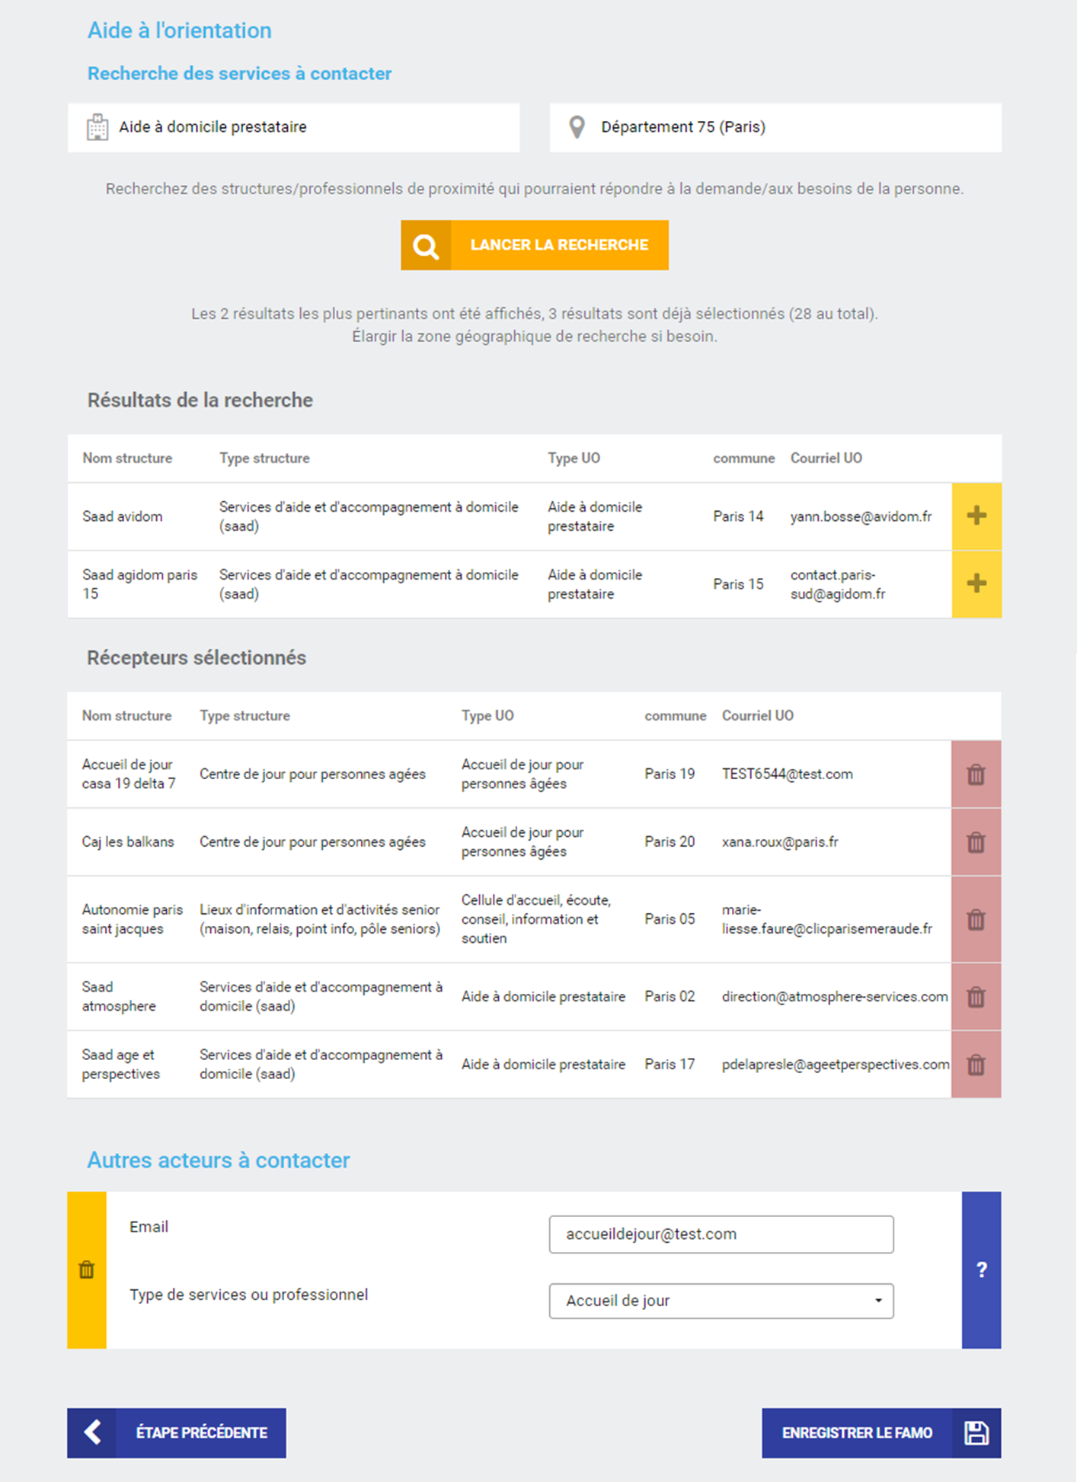
Retour à l’étape précédente
Enregistrement du FAMO : dernière étape du processus

GENERATION ET ENVOI DU FAMO
En cliquant sur le bouton « enregistrer le FAMO » en fin de volet, vous demandez sa validation. Une fenêtre de confirmation s’ouvre.
A noter : le bouton « enregistrer le FAMO » n’apparaitra pas si le consentement au partage d’information n’a pas été donné.
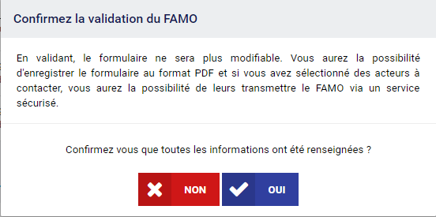
Pour annuler la demande de génération du FAMO utilisez le bouton . Cela vous permet de revenir sur les étapes précédentes et de les compléter ou les modifier.
Pour valider la demande de génération du FAMO utilisez le bouton . Attention, une fois validé le FAMO n’est plus modifiable. Une fois validé dans le processus « avec accompagnement » vous arrivez à la dernière étape :
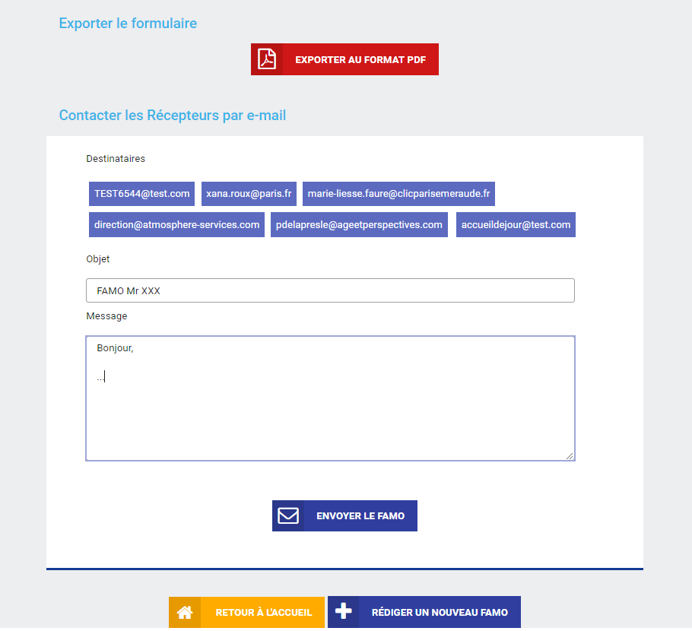
Téléchargement et enregistrement du FAMO
En cliquant sur le bouton le FAMO sera généra au format PDF dans un nouvel onglet.
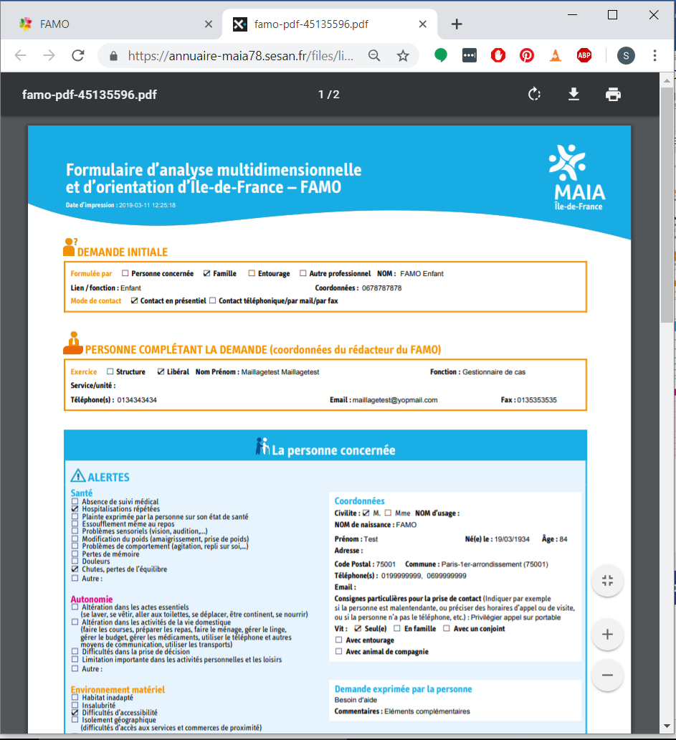

En cliquant sur vous pourrez télécharger le FAMO et l’enregistrer sur votre ordinateur
En cliquant sur vous pourrez imprimer le FAMO
Envoi par mail du FAMO vers les services sélectionnés
L’outil vous permet d’envoyer directement le FAMO par messagerie aux destinataires identifiés précédemment. Afin d’accompagner l’envoi du FAMO vous pourrez renseigner un objet et rédiger un message.
Les adresses emails des destinataires sont celles renseignées pour les « Receveurs sélectionnés » lors de l’étape 4 du FAMO.
Pour envoyer le FAMO aux « Receveurs » cliquez sur le bouton d’envoi

Une fois le FAMO enregistré et envoyé, vous pouvez :
- Rédiger un nouveau FAMO
- Retourner à l’accueil
- Quitter l’outil

Si vous souhaitez rédiger un nouveau FAMO ou retourner à l’accueil, vous devrez confirmer la réinitialisation du FAMO pour continuer vos actions. Assurez-vous de bien avoir enregistré l’export du FAMO avant de confirmer la réinitialisation, sinon le FAMO sera perdu.
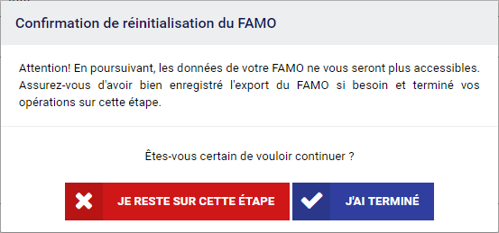

A NOTER :
- La génération d’un FAMO ne créé aucun de dossier patient, uniquement un document PDF
- Si vous n’enregistrez pas (ou n’imprimez pas) le FAMO, avant d’effectuer l’envoi vers les structures sélectionnées, il sera perdu
- La génération suivie de l’envoi du FAMO clôture le processus dans l’outil. La réponse au FAMO n’est pas gérée dans l’outil.

Cas 2 : constitution du FAMO sans accompagnement
Le cas sans accompagnement correspond à la situation où le FAMO sera remis directement au demandeur sans que les structures identifiées ne soient informées de la demande.
Pour chacun des quatre volets du FAMO compléter les différentes sections en fonction de la situation rencontrée.

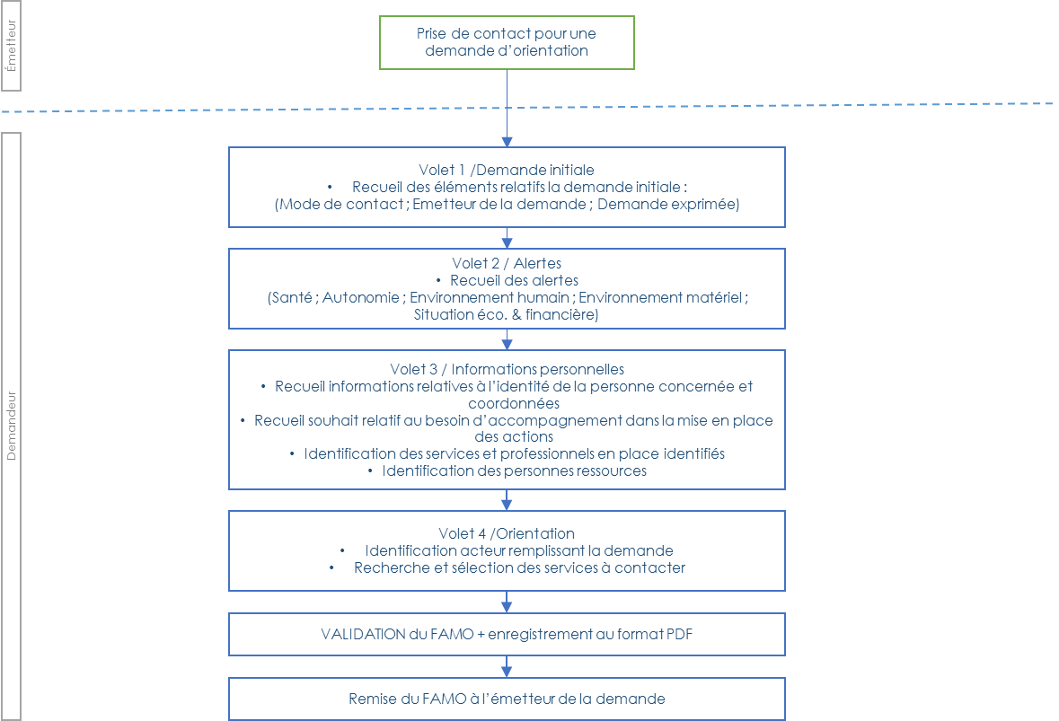

VOLET 1 : Demande initiale
Il s’agit dans ce volet de renseigner les éléments constitutifs de la demande initiale :
- Mode de contact
- Emetteur de la demande
- Demande exprimée par la personne concernée

Champs obligatoire du volet 1 :
- Emetteur de la demande

Aide
Fil d’Ariane
Passage à l’étape suivante

VOLET 2 : Alertes
Il s’agit dans ce volet de recueillir les alertes sur les différentes dimensions suivantes :
- Santé
- Autonomie
- Environnement humain
- Environnement matériel
- Situation économique et administrative
En fin de formulaire, le champ « Commentaires » permet de rajouter toutes informations complémentaires utiles à la compréhension
Champs obligatoire du volet 2 (signalés, dans ce guide, par l’icône ) : Il n’y a pas de champs obligatoire dans ce volet. Cependant, Il est indispensable d’avoir renseigné au moins une alerte pour générer le FAMO en fin de processus.

Aide
Fil d’Ariane
Retour à l’étape précédente
Passage à l’étape suivante

VOLET 3 : Informations personnelles
Il s’agit dans ce volet de recueillir les informations personnelles relatives à la personne qui qui souhaite bénéficier de services répondant à sa demande :
- Identité de la personne concernée & coordonnées
- Souhait d’accompagnement
- Consentement au partage d’informations
- Coordonnées téléphoniques & email
- Informations relatives au mode de vie (logement)
- Informations sur le médecin traitant
- Mesures de protections juridiques pouvant exister
- Identification des services et professionnels en place identifiés
- Identification des personnes ressources

Champs obligatoire du volet 3 (signalés, dans ce guide, par l’icône ) :
- Nom et prénom de l’usager (au moins un des deux noms : nom de famille ou nom d’usage)
- Nom et prénom de l’émetteur s’il n’est pas l’usager
- Souhait d’accompagnement
- Consentement au partage d’information de l’usager

Aide
Fil d’Ariane
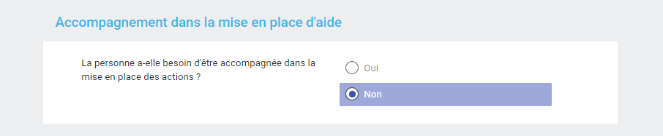
Supprimer un enregistrement
Identifier les personnes ressources
Ajouter un intervenant à la liste

Les « Services et professionnels en place connus » sont les services ou les professionnels intervenant aujourd'hui auprès de la personne ou qui ont été sollicités pour une intervention future.

Retour à l’étape précédente
Passage à l’étape suivante

Une personne ressource est une personne (famille, entourage, bénévole, professionnel, etc.) détenant un ensemble d'informations sur la situation de la personne âgée. La personne âgée a donné son accord pour la contacter.
Les personnes ressources peuvent être identifiées via le bouton parmi les différents contacts renseignés dans les blocs d’informations suivants du volet « Informations personnelles » :
- Mesure de protection juridique
- Emetteur
- Services et professionnels en place connus

Identifier les personnes ressources

Les personnes identifiées comme ressources, s’ajoutent dans le bloc « Autres personnes ressources ».

Il est possible de compléter la liste des personnes ressources via le bouton du bloc « Autres personnes ressources ».

VOLET 4 : Orientation
Il s’agit dans ce volet :
- D’identifier la personne complétant la demande
- De rechercher des orientations en s’appuyant sur la synthèse des alertes identifiées au préalable

Champs obligatoire du volet 4 (signalés, dans ce guide, par l’icône ) : Il n’y a pas de champs obligatoire dans ce volet

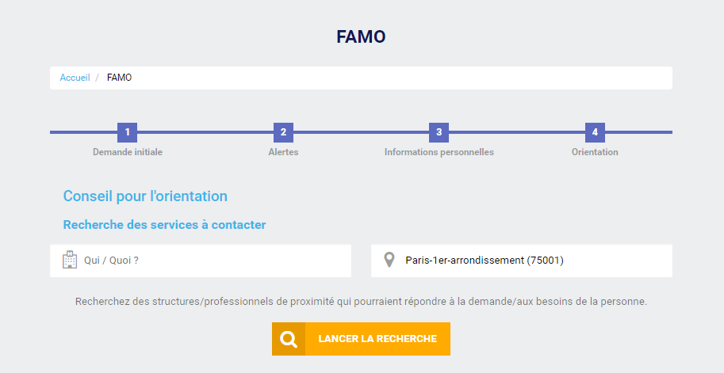
Fil d’Ariane

Rechercher des services à contacter
- Sélectionnez dans la liste déroulante le type de service recherché.

A noter :
- la recherche de structures cibles s’effectue sur la base des informations des unités.
- les unités qui vous vous pouvez rechercher sont les unités renseignées dans le ROR, pour lesquelles une adresse mail est renseignée.
Les résultats qui vous seront affichés correspondent aux structures qui portent les unités recherchées.
Exemple du réseau de santé Quiétude pour lequel est référencé par exemple une unité « Cellule d’accueil, écoute, conseil, information et soutien » et une unité « Equipe de coordination réseau »

Unité
Structure

- Sélectionnez la localisation du service recherché

- Lancez la recherche

- Sélectionnez les services à l’aide du . Vous pouvez supprimer un service sélectionné avec .
A noter :
- Seuls les services sélectionnés apparaitront dans le FAMO.
- Lorsqu’un résultat de de la recherche est sélectionné, il disparait de la liste des « résultats de la recherche » et il bascule dans la liste des « services sélectionnés »

Résultats de la recherche
Services sélectionnés dans les résultats de la recherche

- Si vous ne trouvez pas les structures/professionnels souhaités dans les résultats de recherche, vous pouvez les ajouter manuellement
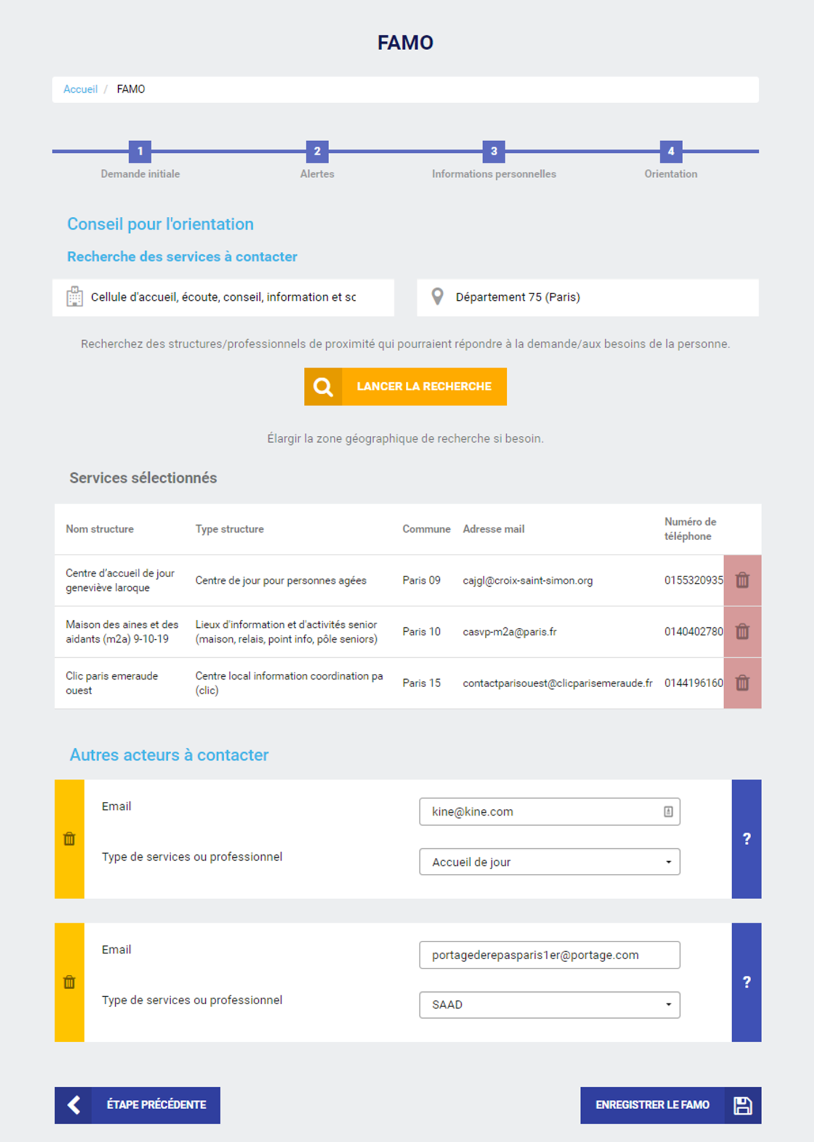
Enregistrement du FAMO : dernière étape du processus

Retour à l’étape précédente

GENERATION ET ENVOI DU FAMO
En cliquant sur le bouton « enregistrer le FAMO » en fin de volet, vous demandez sa validation. Une fenêtre de confirmation s’ouvre.
A noter : le bouton « enregistrer le FAMO » n’apparaitra pas si le consentement au partage d’information n’a pas été donné.
Pour annuler la demande de génération du FAMO utilisez le bouton . Cela vous permet de revenir sur les étapes précédentes et de les compléter ou les modifier.
Pour valider la demande de génération du FAMO utilisez le bouton . Attention, une fois validé le FAMO n’est plus modifiable. Une fois validé dans le processus « sans accompagnement » vous arrivez à la dernière étape :

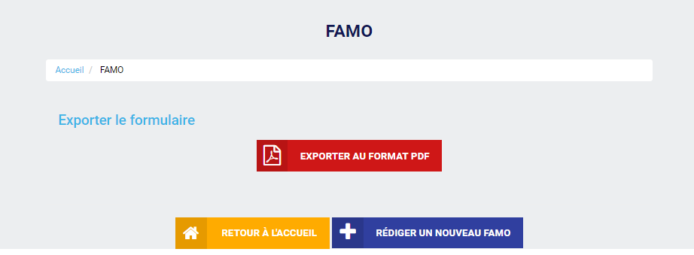

En cliquant sur le bouton le FAMO sera généra au format PDF dans un nouvel onglet.

En cliquant sur vous pourrez télécharger le FAMO et l’enregistrer sur votre ordinateur
En cliquant sur vous pourrez imprimer le FAMO

Une fois le FAMO imprimé, vous pouvez en remettre un exemplaire à l’émetteur de la demande.
Une fois le FAMO enregistré et imprimé, vous pouvez :
- Rédiger un nouveau FAMO
- Retourner à l’accueil
- Quitter l’outil

Si vous souhaitez rédiger un nouveau FAMO ou retourner à l’accueil, vous devrez confirmer la réinitialisation du FAMO pour continuer vos actions. Assurez-vous de bien avoir enregistré l’export du FAMO avant de confirmer la réinitialisation, sinon le FAMO sera perdu.

A NOTER :
- La génération d’un FAMO ne créé aucun de dossier patient, uniquement un document PDF
- Si vous n’enregistrez pas (ou n’imprimez pas) le FAMO, il sera perdu
- La génération du FAMO clôture le processus dans l’outil. La réponse au FAMO n’est pas gérée dans l’outil.

Réception et consultation du FAMO

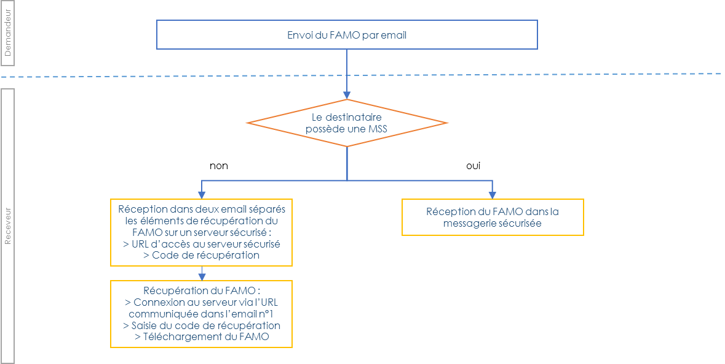

Récupération et consultation du FAMO depuis une messagerie non sécurisée
Lorsque le FAMO est envoyé sur une messagerie non sécurisée, il n’est pas transmis directement, il est mis à disposition du destinataire dans un coffre-fort.
En effet, l’envoi d’un FAMO représente un partage d’informations de santé à caractère personnel, celui-ci doit donc respecter le cadre juridique de l'échange des données personnelles de santé ainsi que de leur hébergement (article L1111-8 du code précité).

Premier email :
Cet email contient le lien d’accès au coffre-fort.
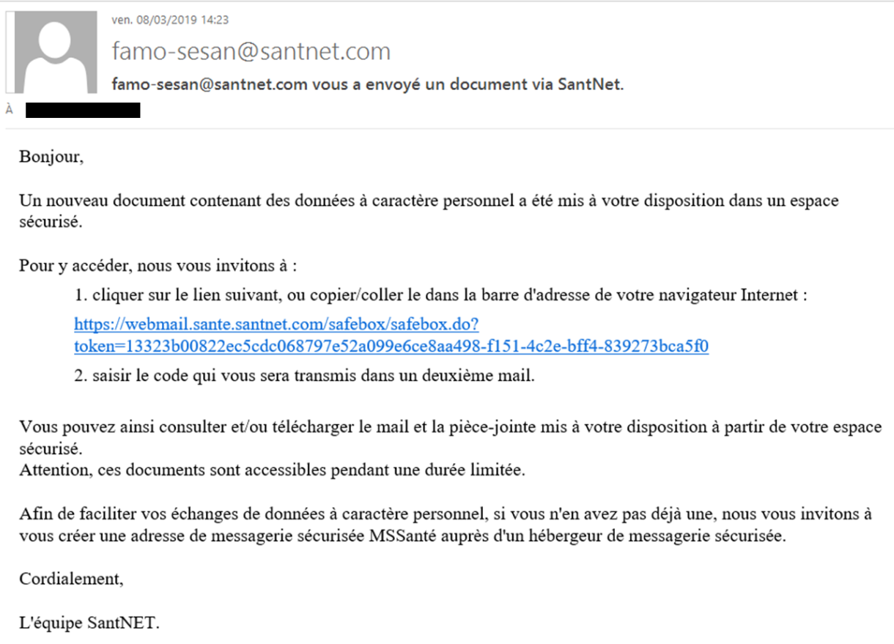
Cliquer sur ce lien pour accéder au FAMO

Deuxième email :
Cet email contient le code d’accès permettant de récupérer le FAMO
A noter : ce code est valide 15 minutes suivant son envoi. Au-delà de ce délai, pour obtenir un nouveau code, cliquez su lien transmis dans le premier email, un nouveau code vous sera alors communiqué.

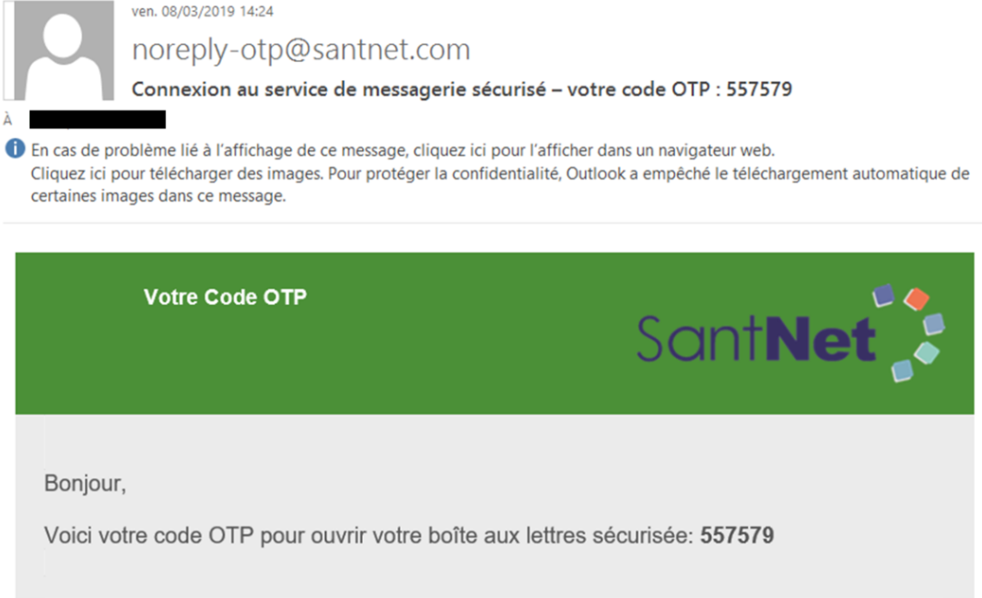

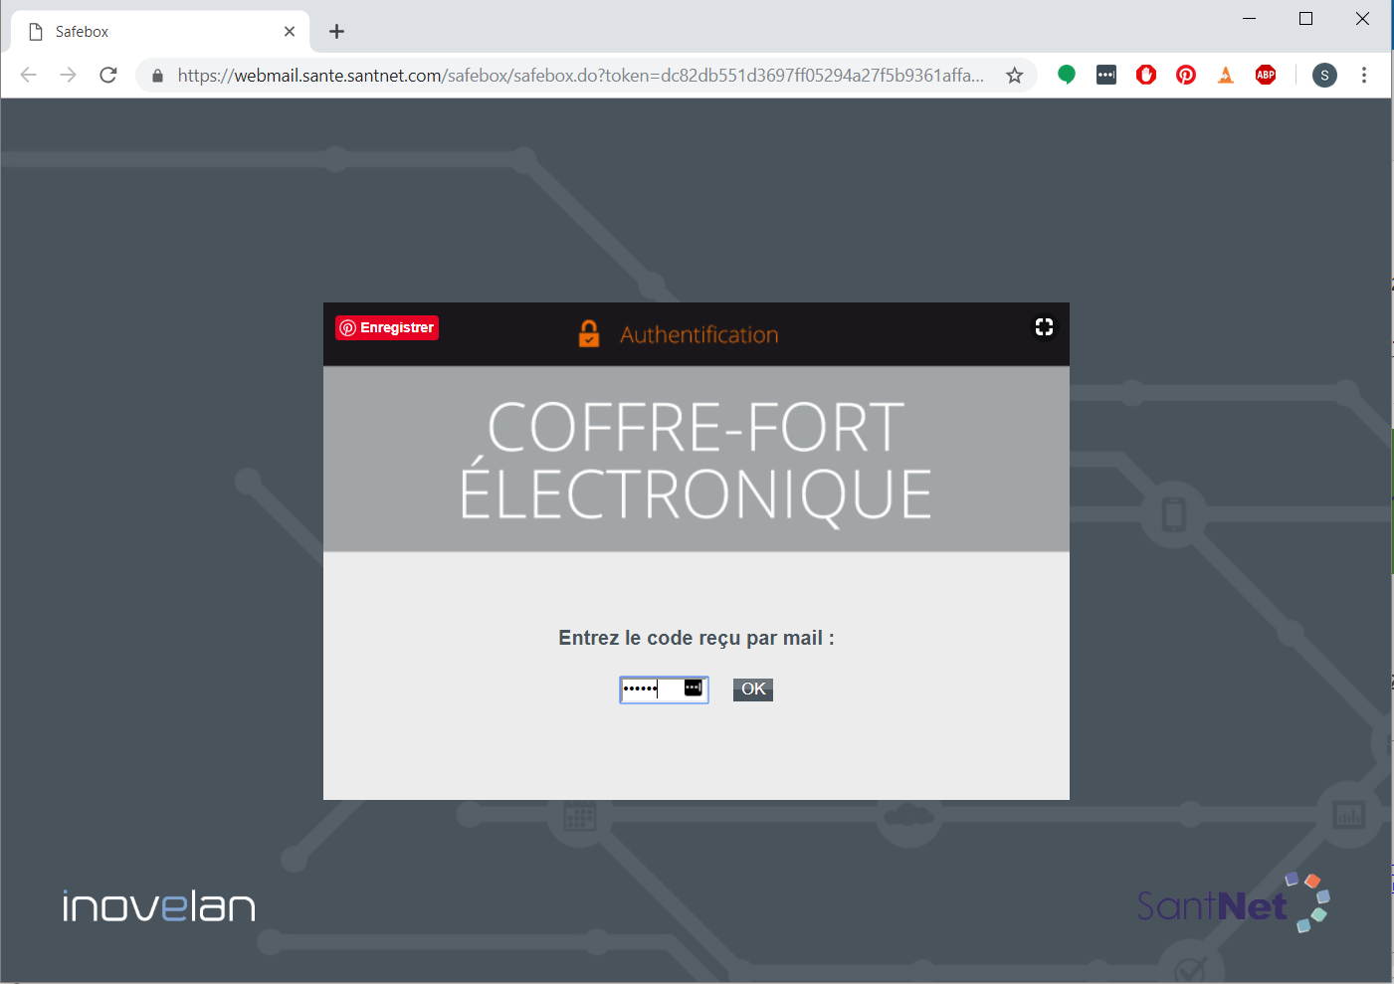
Saisir le code et cliquer sur OK

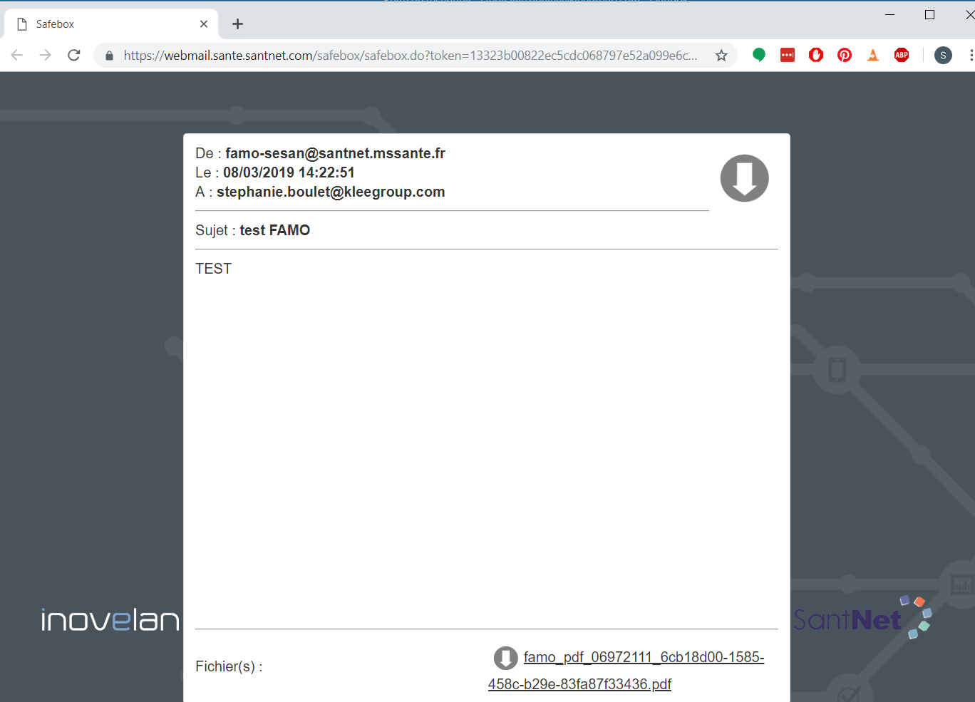
Télécharger le FAMO en cliquant sur le lien

Récupération et consultation du FAMO depuis une messagerie sécurisée
Dans ce cas précis le FAMO est transmis directement en pièce jointe du courrier électronique qui a été envoyé au contact concerné : il est téléchargeable directement depuis le message.

